python实验报告8

**学号**：117060400120 **姓名**：程丽亚 **班级**：应用统计1班 **指导老师**：林卫中

**实验名称：**python第六章程序练习题

**实验要求：**1.了解3类基本组合数据类型

2.理解列表概念并掌握python中列表的使用

3.理解字典概念并掌握python中字典的使用

4.运用列表管理采集的信息，构建数据结构

**实验心得：**通过学习组合数据类型中元组、数组、列表和字典等类型的基本操作，完成了6.1-6.4的题目。

**实验源码及结果：**

**1.**

import random

ch = []

c = 'A'

while c <='Z':

ch.append(c)

c = chr(ord(c) + 1)

c = 'a'

while c <='z':

ch.append(c)

c = chr(ord(c) + 1)

c = '1'

while c <='9':

ch.append(c)

c = chr(ord(c) + 1)

c = 'a'

def generatePSW(chList:list,n = 8):

psw = []

for i in range(8):

psw.append(random.choice(chList))

return"".join(psw)

for i in range(10):

print("第{0:2}个随机密码：{1}".format(i + 1,generatePSW(ch,8)))

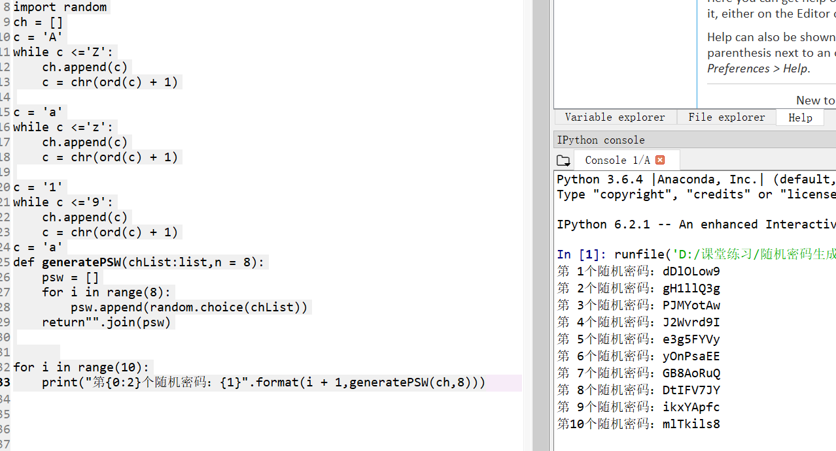

**2.**

def isRepetitive(ls):

for i in ls:

if ls.count(i) > 1:

return True

return false

ls = [1,2,1,3,4]

if isRepetitive(ls):

print("Yes")

else:

print("No")

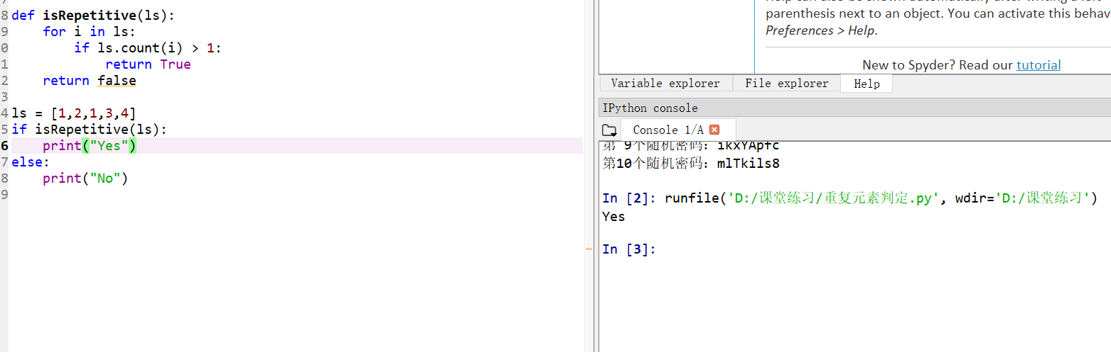

**3.**

def isRepetitive(ls):

nset = set(ls)

if len(nset)!= len(ls):

return True

else:

return false

ls1 = [1,2,15,6,6,4]

if isRepetitive(ls1):

print("有重复元素")

else:

print("没有重复元素")

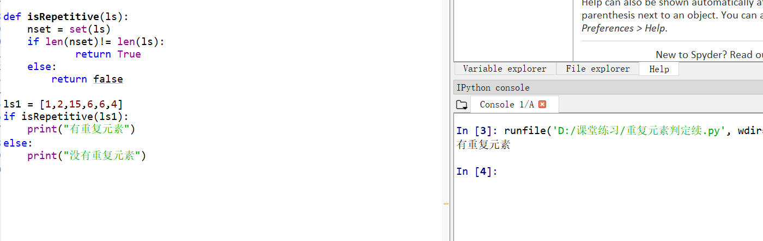

**4.**

from operator import itemgetter

def analyseText(text):

D = {}

tlist = list(text)

for e in tlist:

if e in D:

D[e] = D[e] + 1

else:

D[e] = 1

return D

text = "python/textbook/English"

D = analyseText(text)

D = sorted(D.items(),key=itemgetter(1),reverse=True)

for d in D:

ch, count = d[0],d[1]

print("{0:<10}{1:>5}".format(ch,count))

